湖北鄂西圣地六日游
行程特色宜昌、神秘神农架、武当山、武汉
神秘神农架--世界遗产神农架 水电之都--宜昌三峡
道教圣地--非遗“武当山”三分天下“--古隆中 九省通衢--江城武汉 美食湖北--武汉楚菜、丹江口野生鱼宴、襄阳孔明菜
【武汉特色小吃】：热干面、豆皮、面窝
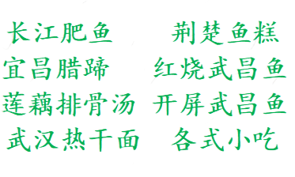
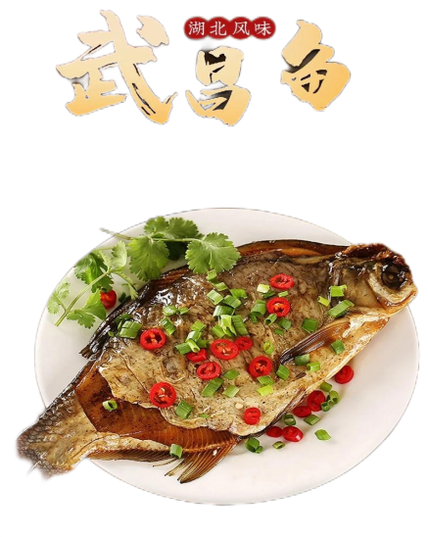
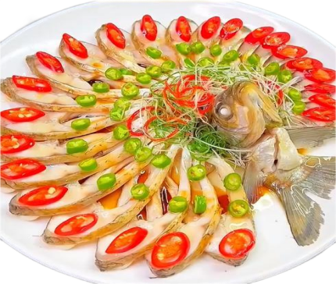
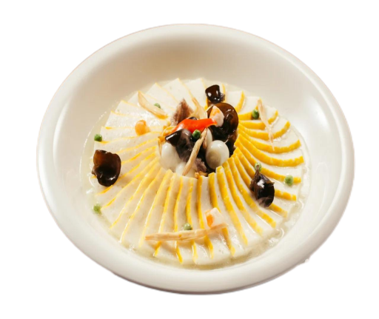
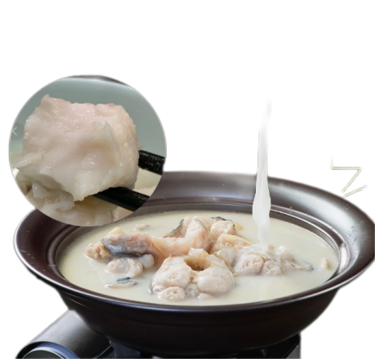
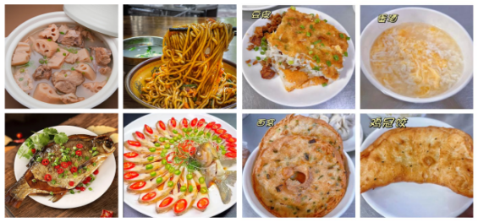
【湖北楚菜非遗】：开屏武昌鱼 莲藕排骨汤 宜昌土家腊猪蹄
日期 | 行 程 安 排 | 餐饮 |  |  | 住宿
日期 | 行 程 安 排 | 早 | 中 | 晚 | 住宿
D1 | 各地到武汉或者宜昌 |  |  |  | 宜昌
D2 | 宜昌-神农架 神农祭坛 木鱼镇 官门山 天生桥 |  | √ | √ | 木鱼
D3 | 神农架自然保护区-武当山 | √ | √ | √ | 武当山
D4 | 武当山一日游 | √ | √ | √ | 武当山
D5 | 武当山--武汉 黄鹤楼 辛亥革命纪念馆 首义广场 | √ | √ | √ | 武汉
D6 | 武汉东湖 送团 | √ | √ |  | 回家

详细行程
时间 | 线路 | 餐饮 | 住宿
D1 | 早上出发。高速上自理中餐，晚餐后入住 | 晚 | 宜昌
D2 | 宜昌乘车赴神农架3’5小时，单程3.5小时左右游览神农祭坛：地处木鱼镇，是神农架旅游的南大门，香溪由此缓缓南流。整个景区内青山环抱，美丽而幽静。 景区分为主体祭祀区、古老植物园、千年古杉、蝴蝶标本馆、编钟演奏厅五大部分，其主体建筑是神农巨型牛首人身雕像，像高21米，宽35米。雕像立于苍翠群山之间，以大地为身驱，双目微闭，似在思索宇宙奥秘。祭祀区内，踩在脚下的是代表天和地的圆形和方形图案，在代表地的方形图案中，五色石分别为五行学说中的金、木、水、火、土  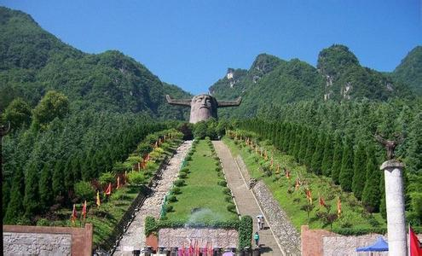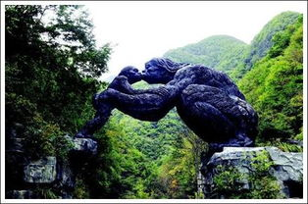  官门山景区：集生态、动植物、人文、科考等于一体，是神农架的生态大观园，也是湖北“一江两山”黄金旅游线上的核心景区和“鄂西生态文化旅游圈”核心板块。官门山物种丰富，山险林奇，山水相映，环谷幽深，地质遗迹富集。最大的亮点是领略神农架“物种基因库”最佳场所。  天生桥：位于老君山下，是一个集奇洞、奇桥、奇瀑为一体的休闲健身、探险揽胜的生态旅游区。天生桥景区海拔1800米，总面积20平方公里。天生桥飞瀑自峭壁倾盆而下，似银河泻地，玉珠飞溅，展出万种风情；天潭地潭，清澈见底，潭中奇石千姿百态，结伴成群的鱼儿自由穿梭，令您心旷神怡 | 三餐 | 木鱼
D3 | 游览神农架自然保护区4小时；神农架是中国内陆唯一保存完好的一片绿洲和世界中纬度地区唯一的一块绿色宝地。它所拥有的在当今世界中纬度地区唯一保持完好的亚热带森林生态系统，是最富特色的垄断性的世界级旅游资源，动植物区系成分丰富多彩，古老、特有而且珍稀。2013年9月9日，神农架成为中国第28家世界地质公园。赴武当山（车程4小时）  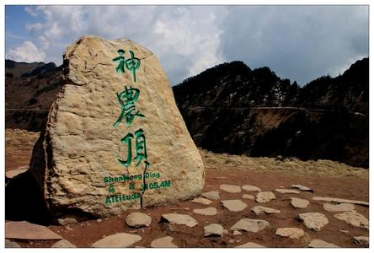 | 三餐 | 武当山
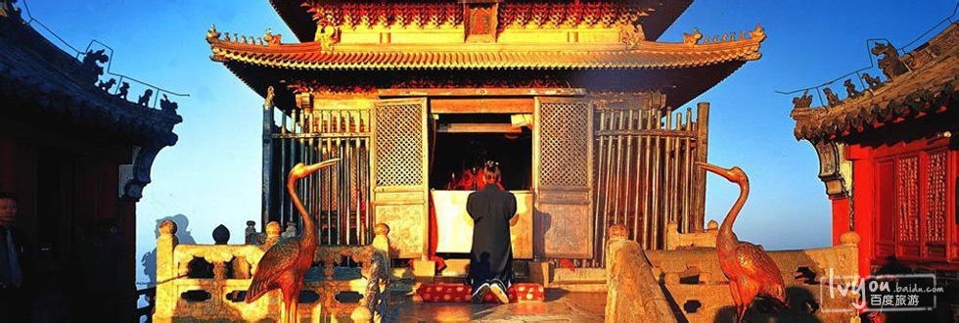  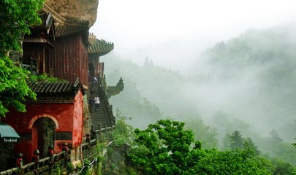  D4 | 武当山一日游  武当山高峰林立，天柱峰海拔1612米。武当山山体四周低下﹐中央呈块状突起﹐多由古生代千枚岩﹑板岩和片岩构成﹐局部有花岗岩。武当山是联合国公布的世界文化遗产地之一，是中国国家重点风景名胜区，同时它也是道教名山和武当拳的发源地。武当山古建筑群规模宏大，气势雄伟。据统计，唐至清代共建庙宇500多处，庙房20000余间，明代达到鼎盛，历代皇帝都把武当山道场作为皇室家庙来修建。明永乐年间，大建武当，史有“北建故宫，南建武当”之说，共建成9宫、9观、36庵堂、72岩庙、39桥、12亭等33座道教建筑群，面积达160万平方米。明嘉靖三十一年（1552年）又进行扩建，形成“五里一庵十里宫，丹墙翠瓦望玲珑。楼台隐映金银气，林岫回环画镜中”的建筑奇观，达到“仙山琼阁”的意境。现存较完好的古建筑有129处，庙房1182间，犹如中国古代建筑成就的展览。金殿、紫霄宫、“治世玄岳”石牌坊、南岩宫、玉虚宫遗址分别于1961年、1982年、1988年、1996年、2001年被列为国家重点文物保护单位。除古建筑外，武当山尚存珍贵文物7400多件，尤以道教文物著称于世，故被誉为“道教文物宝库”。21:40/8:23的K1261次 | 三餐 | 武当山
D5 | 武当山---武汉（车程4.5小时）中餐览江南三大名楼之首的【黄鹤楼】,游览时间为90分钟:  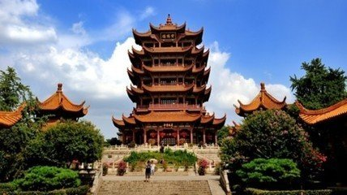  (登楼远眺，极目楚天舒，万里长江水滚滚东流去、流连于当年文人墨客的诗海文章中, 感受“黄鹤楼中吹玉笛，江城五月落梅花“的优美篇章。既可重温李白“孤帆远影碧空尽，惟见长江天际流”之豪言，又可追忆毛主席《水调歌头.游泳》之“万里长江横渡,极目楚天舒”之壮语)。观万里长江第一桥—武汉长江大桥；外观辛亥革命纪念馆，首义广场（孙中山铜像、九角十八星旗花坛、黄兴拜将台、彭刘杨烈士塑像）；  到最具汉味特色小吃街--户部巷 | 三餐 | 武汉
D6 | 游览东湖听涛风景区（游览时间约2小时）：整个东湖风景区面积约为87平 方公里，其中湖水面积约33平方公里，为杭州西湖的5倍多。东湖的花木品种繁多，一年四季不 断开放，其中尤以春兰、夏荷、秋桂和冬梅。  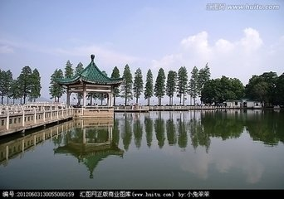  最为著名游览我国规模最宏大，门类最齐全，功能最完备的古乐器陈列馆——湖北省博物馆（游览时间约2小时）（可自费看编钟表演：30元/人）：  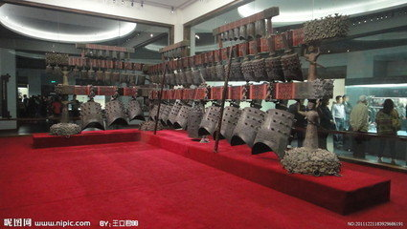  陈列分祭厅、青铜器、兵器、车马器、竹简、漆木器、金玉器和乐器八大部分，共展出最具代表性的文物360件。主要有战国时期的越王勾剑，曾侯乙编钟，曾侯乙编磬，青铜尊盘，和鹿角立鹤；商代前期的玉质仪仗器大玉戈， 铜鼓，馆内所藏的一级文物还有：商朝的陶鸡、大圆鼎，战国时期的虎座鸟架鼓、十六节龙凤佩、金盏，南北朝的青瓷莲花尊，唐朝的乐俑，明朝的金凤冠等。送站 | 早中

项目： | 明细（元） | 小计
门票： | 武当山（143+100环保车）223+金顶27+紫霄15+缆车170往返  半价173+15+10+170缆车  免票53+170缆车  神农架套票（319）269+环保车80；半价240；免票80环保车
超公里：
大交通：
住宿： | 商务快捷酒店120元/间含早*5晚
餐费： | 25/正起步*10
其它：
导服： | 1200/团
合计：
武汉总公司：027—87121886 87366286 18907162888
88852366（FAX）
宜昌分公司：0717—6238899 6222110（FAX） 13872538686

